W Niderlandach ponad 42% białka w sklepach pochodzi z roślin. W Polsce wciąż brakuje strategii
Doświadczenia Niderlandów pokazują, jak ważne dla transformacji żywienia są jasno określone cele i wspólna strategia całego sektora.
W Niderlandach od kilku lat monitoruje się proporcję białka roślinnego i zwierzęcego sprzedawanego w supermarketach jako wskaźnik postępu transformacji żywnościowej. Według corocznego badania „Eiweet”, prowadzonego we współpracy z organizacjami Green Protein Alliance oraz ProVeg Nederland, udział białka roślinnego w sprzedaży niderlandzkich supermarketów w 2025 roku wyniósł 42,6%, co oznacza niewielki spadek w porównaniu z 2024 rokiem. Udział białka zwierzęcego wynosił 57,4%.

Badanie objęło 13 sieci handlowych, reprezentujących ponad 95% rynku supermarketów w Niderlandach. Wśród nich znajdują się m.in. Albert Heijn, Jumbo, sklepy internetowe Picnic i Crisp, a także sieci ekologiczne Ekoplaza oraz Odin.

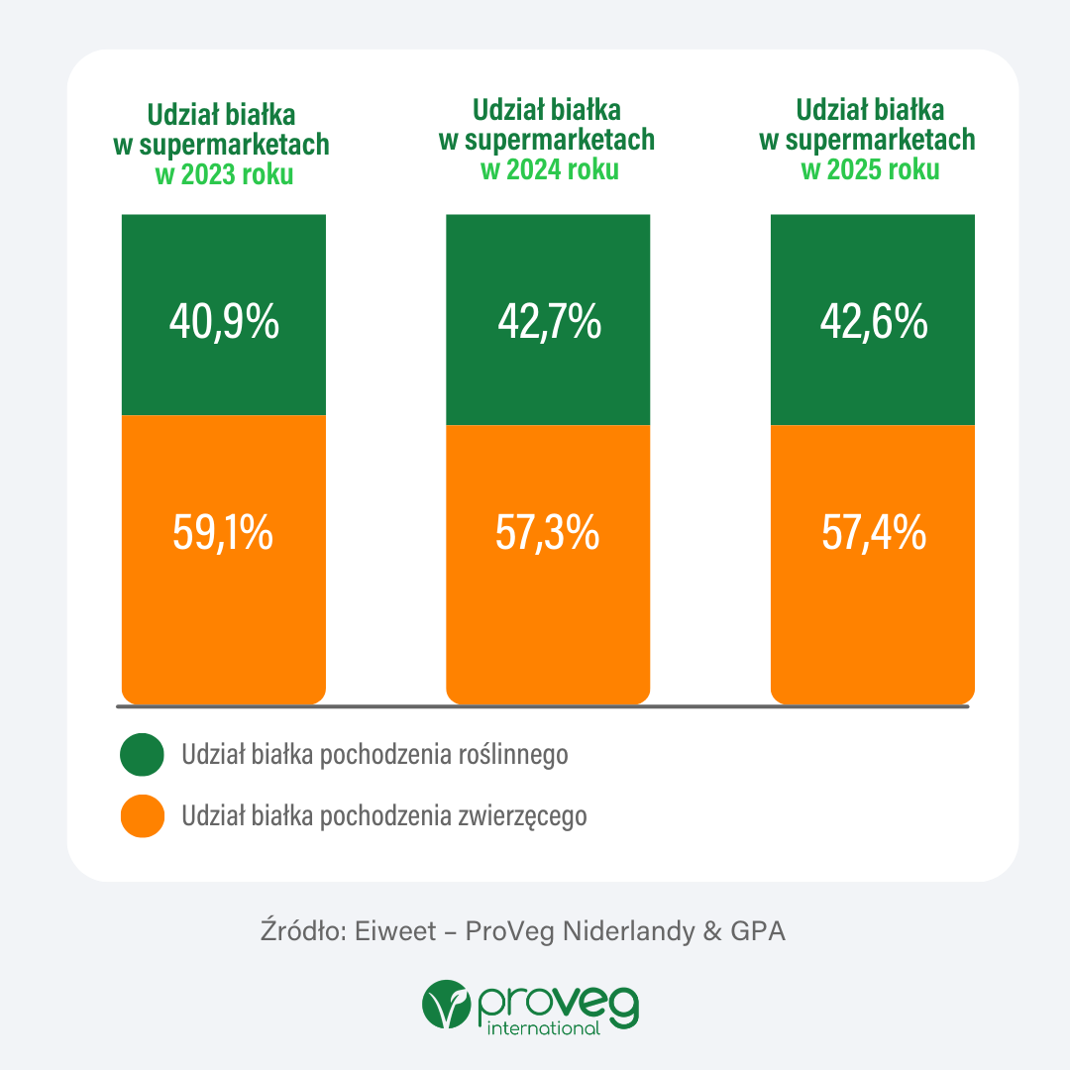

Aktualna sytuacja niderlandzkiego rynku
Niderlandzki sektor handlu detalicznego zakłada, że do 2030 roku 60% sprzedawanego białka będzie pochodziło ze źródeł roślinnych. Obecne tempo zmian wskazuje jednak, że osiągnięcie tego celu może być trudne. Wyjątek stanowią sieci Ekoplaza i Odin, które już w 2024 roku przekroczyły poziom 60% sprzedaży białka roślinnego.
Wyniki pokazują również, że pośredni cel na 2025 rok (50% białka roślinnego) nie został zrealizowany. Produkty zwierzęce nadal dominują w ofercie sklepów, działaniach marketingowych oraz koszykach zakupowych klientów. W 2024 roku część supermarketów wprowadziła jednak działania mające zachęcić do wyboru produktów roślinnych, takie jak zrównanie cen roślinnych zamienników z produktami zwierzęcymi czy ograniczenie promocji na mięso.

Potrzeba wspólnych działań
Raport zwraca też uwagę na rosnącą obecność produktów zwierzęcych wzbogacanych składnikami roślinnymi, np. mielonego mięsa z dodatkiem białka grochu czy mleka z dodatkiem białka roślinnego. Choć ich sprzedaż jest na razie stosunkowo niewielka, są one postrzegane jako jeden z kroków w kierunku zwiększenia udziału produktów roślinnych.
„Produkty wzbogacone wpisują się w długą tradycję. Już dawniej dodawaliśmy do klopsów bułkę tartą i posiekaną cebulę, aby były bardziej soczyste i smaczne. Takie produkty pomagają ograniczyć emisję CO₂ i wspierają potrzebne przejście w kierunku większego udziału żywności roślinnej. Jednocześnie konieczne jest, aby supermarkety jeszcze w tym roku przedstawiły konkretny plan osiągnięcia celów na 2030 rok. Mają one klucz do zmiany środowiska zakupowego i do uczynienia wyboru roślinnego oczywistym” – mówi Freya Hiemstra, Corporate Engagement Lead w ProVeg Netherlands.
„Działania supermarketów sprawiły, że kupowanie produktów roślinnych staje się coraz łatwiejsze, smaczniejsze i bardziej przystępne cenowo. W kolejnej fazie potrzebna jest jednak zbiorowa siła działania. Oczekujemy, że branża wykorzysta ten moment, aby przejąć inicjatywę i wspólnie podjąć kroki, które indywidualnie są trudne. Tworząc równe warunki konkurencji i zawierając wspólne porozumienia, możemy przejść do następnego etapu transformacji” – zwraca uwagę Jessie van Hattum, Protein Transition Specialist w Green Protein Alliance.
W raporcie podkreślono również znaczenie działań ze strony niderlandzkiego państwa. Aby osiągnąć krajowy cel – stosunek spożycia białka pochodzenia roślinnego i zwierzęcego wynosi 50% do 50% do 2030 roku – potrzebna jest współpraca rządu, producentów, sieci handlowych oraz konsumentów.

Czas na strategię dla żywności roślinnej w Polsce
W Polsce transformacja w kierunku większego udziału białka roślinnego w sprzedaży detalicznej dopiero nabiera tempa. Podział źródeł białka (tzw. protein split) w Polsce mierzą już Lidl oraz Frisco, a kolejne sieci handlowe i gastronomiczne przymierzają się do rozpoczęcia takiej analizy. Aby jednak zmiany były widoczne w skali całego rynku, podobne działania powinny być podejmowane przez coraz większą liczbę firm.
„Doświadczenia z Niderlandów pokazują, że wyznaczenie jasnych celów i skoordynowanych działań całego sektora może znacząco przyspieszyć transformację rynku żywności w kierunku większego udziału białka roślinnego. W Polsce wciąż brakuje spójnej strategii i narodowego planu działań w tym obszarze, który pozwoliłby połączyć wysiłki administracji publicznej, producentów i handlu detalicznego. Opracowanie takich ram działań jest niezbędne, aby skutecznie wspierać rozwój oferty roślinnej i stworzyć warunki, w których wybór produktów roślinnych stanie się łatwy i naturalny dla konsumentów” – mówi Marcin Tischner, Senior Strategic Manager w Fundacji ProVeg.
„O tym, że potrzebujemy znacznie więcej białka roślinnego na naszych talerzach, mówią od lat naukowcy i największe instytucje w zakresie żywienia. Tymczasem w Polsce wciąż nie ma systemowego podejścia do tej kwestii. Nie oznacza to jednak, że trzeba czekać – zanim powstaną krajowe ramy działań, sieci handlowe już dziś mogą podejmować konkretne, mierzalne kroki. Retailerzy mają moc kształtowania nawyków zakupowych milionów Polaków i odpowiedzialność za oddziaływanie na cały łańcuch wartości – od producentów po konsumentów. Sieci, które już dziś podejmą pionierskie działania, będą nie tylko redukować emisje, ale też wyznaczać standardy dla całej branży” – mówi Patrycja Chuszcz, Project Management Specialist w RoślinnieJemy.
Fundacja ProVeg oraz RoślinnieJemy wdrażają w Polsce narzędzia, takie jak Protein Tracker, wspierające transformację w stronę roślinnych źródeł białka w ofercie handlowej. Regularne obserwowanie postępów w zakresie transformacji białkowej pozwala firmom spożywczym lepiej identyfikować szanse rozwoju, planować działania, spełniać wymagania regulacyjne i realnie przyczyniać się do budowy bardziej świadomego systemu żywności.

Kontakt dla mediów
Anna Targosz
Rzeczniczka Prasowa Fundacji ProVeg
anna.targosz@proveg.org
+48 573 679 205

O ProVeg International
ProVeg International jest organizacją zajmującą się edukacją żywieniową i działającą na rzecz przyspieszenia transformacji globalnego systemu żywności poprzez zwiększanie dostępności i atrakcyjności żywności bogatej w składniki roślinne oraz alternatywnych źródeł białka.
Współpracujemy z międzynarodowymi decydentami, rządami, producentami żywności, inwestorami, mediami i opinią publiczną, aby pomóc światu przekształcić się w społeczeństwo i gospodarkę mniej zależne od hodowli zwierząt, a bardziej zrównoważone dla ludzi, zwierząt i planety.
ProVeg posiada status stałego obserwatora w UNFCCC, jest akredytowany przez UNEA i otrzymał nagrodę ONZ “Momentum for Change”.

